**ΘΕΜΑ 2**

1. 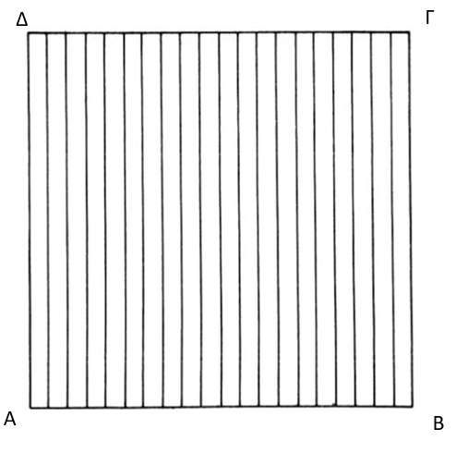Να σχεδιάσετε τετράγωνο ΑΒΓΔΑ με πλευρά ίση με 10 εκατοστά του μέτρου. Μέσα σ’ αυτό να φέρετε: γραμμές παράλληλες προς την πλευρά ΑΔ, όπως στο σχήμα.

**Κατά τη σχεδίαση να ληφθούν υπόψη οι παρακάτω οδηγίες:**

* Οι γραμμές θα απέχουν μεταξύ τους αποστάσεις ίσες με 0.5 εκατοστά του μέτρου.
* Να σχεδιάσετε το τετράγωνο και τις γραμμές με μολύβι.

Ορθότητα απεικόνισης (15 μονάδες)

Ποιότητα γραμμών και πληρότητα σχεδίου (10 μονάδες)

**Σύνολο: 25 μονάδες**

**ΟΔΗΓΙΕΣ**: 1. Σχεδιάζω ορθή γωνία **ΔΑΒ** με το ορθογώνιο τρίγωνο.

1. Μετρώ 10 εκ. την κάθε πλευρά της ορθής γωνίας και βάζω ένα σημάδι (σημείο) **Β και Δ .**
2. Γυρίζω το τρίγωνο με την πλευρά του να ακουμπά στη πλευρά **ΔΑ** της ορθής γωνίας .
3. Τραβάω γραμμή **ΔΓ** ώστε να σχηματιστεί ορθή γωνία.
4. Μετρώ 10 εκ. επάνω στην πλευρά **ΔΓ** της ορθής γωνίας και βάζω ένα σημάδι (σημείο) **Γ**
5. Ενώνω τα δυο σημεία **ΓΒ** και σχηματίζω τετράγωνο
6. Επάνω στην πλευρά ΔΓ και ΑΒ μετρώ με χάρακα 0,5 εκ. από το Α έως το Β και από το Δ έως το Γ και βάζω σημάδι (σημείο) 